Федеральное государственное автономное образовательное учреждение высшего образования

**«Санкт-Петербургский национальный исследовательский университет**

**информационных технологий, механики и оптики»**

Мегафакультет компьютерных технологий и управления

Факультет безопасности информационных технологий

Кафедра проектирования и безопасности компьютерных систем

**ЛАБОРАТОРНАЯ РАБОТА №1**

по дисциплине:

«Управление мобильными устройствами»

**«Обработка и тарификация CDR (Call Detail Record)»**

**Выполнил:**

студент группы N3354

Прокопович М.С.

Дата: 20.05.2020

**Проверил:**

Таранов С.В.

**Санкт-Петербург**

**2020 г.**

Задание

В данной работе необходимо реализовать простейшее правило тарификации для услуг типа “Телефония” по длительности разговора и “СМС” по общему количеству.

Задание (10 вариант):

**Протарифицировать абонента с номером 933156729 с коэффициентом k:**

**2руб/минута исходящие звонки,   
0руб/минута входящие,   
смс - первые 10шт бесплатно, далее 1руб/шт**

Средства реализации

В качестве средства реализации было решено использовать язык программирования PHP, так как язык содержит готовые удобные решения для работы с данными.

Модуль тарификации реализован отдельно в классе Charger.

Исходный код находится в репозитории по ссылке в папке CDR_Lab1:

<https://github.com/juwilie/mobile_device_control_itmo>

Результат работы программы

Результат работы программы представлен на рисунке 1.

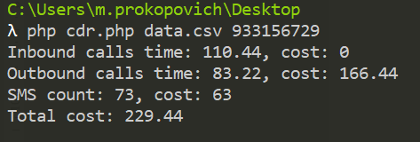

*Рисунок 1 – вывод на экран*

Вывод

В результате выполнения лабораторной работы были изучены правила тарификации CDR, а также реализована обработка такого файла программными средствами.